TRƯỜNG ĐẠI HỌC CÔNG NGHỆ THÔNG TIN VÀ TRUYỀN THÔNG
KHOA CÔNG NGHỆ THÔNG TIN



BÁO CÁO MÔN HỌC: PHƯƠNG PHÁP PHÁT TRIỂN PHẦN MỀM HƯỚNG ĐỐI TƯỢNG

Đề Tài:
Xây dựng ứng dụng đặt lịch thú ý và spa thú cưng trực tuyến
Giảng viên hướng dẫn:
Nguyễn Văn Núi Sinh viên thực hiện: Hoàng Xuân Triều Nguyễn Mạnh Sơn
Bùi Ngọc Thắng Đào Thành Đạt Lê Đức Tước

MỤC LỤC
Chương 1. Domain Model 2
Chương 2. Use-case Model 12
2.1. Sơ đồ gói (Package diagram) 12
2.2. Sơ đồ use-case tổng quát 13
2.3. Kịch bản use-case 16
Use Case: Cập nhật hồ sơ thú cưng 24
2.4. GUI 25
Chương 3. Rubustness Diagram 28
3.1. Rosbustness Tìm kiếm 28
3.2. Rosbustness Thanh toán 28
3.3. Rosbustness Thêm dịch vụ vào giỏ hàng 29
3.4. Rosbustness Hủy đơn đặt 29
3.5. Rosbustness Tạo tài khoản 29
3.6. Rosbustness Đăng nhập 30
3.7 Rosbustness Cập nhật thông tin cá nhân 30
3.8. Rosbustness Cập nhật hồ sơ thú cưng 30
3.9. Rosbustness Thêm dịch vụ vào danh mục 31
3.10. Rosbustness Đăng bài hướng dẫn 31
Chương 4. Sequense Diagram 32
4.1. Sequense Diagram Tìm Kiếm 32
4.2. Sequense Diagram Thanh Toán 32
4.3. Sequense Diagram Thêm Dịch Vụ Vào Giỏ Hàng 32
4.4. Sequense Diagram Hủy Đơn Đặt 32
4.5. Sequense Diagram Tạo Tài Khoản 32
4.6. Sequense Diagram Đăng nhập 32
4.7. Sequense Diagram Cập Nhật Thông Tin Cá Nhân 32
4.8. Sequense Diagram Cập Nhật Hồ Sơ Thú Cưng 32
4.9. Sequense Diagram Thêm Dịch Vụ Vào Danh Mục 32
4.10. Sequense Diagram Đăng Bài Hướng Dẫn 32

Chương 1. Domain Model
Yêu cầu hệ thống:
1. Ứng dụng [1] ban đầu là nền web, nhưng kiến trúc phải đủ linh hoạt để phát triển front-end thay thế (mobile app, desktop app, web services API…).
2. Hệ thống [2] phải cho phép bán dịch vụ thú y [3]/ spa thú cưng (khám bệnh [4], tiêm phòng [5], tắm [6]/grooming [7], cắt tỉa lông [8], lưu chuồng ngắn ngày [9]), nhận đơn đặt trực tuyến [10].
3. Người dùng[11] có thể thêm dịch vụ [12]/ khung giờ [13] vào giỏ đặt [14] trước khi thanh toán [15].
a. Người dùng có thể xóa mục khỏi giỏ đặt.
4. Người dùng có thể duy trì danh sách mong muốn [16] (wish list) bác sĩ [17] groomer / cơ sở[18] / loại dịch vụ [19] để đặt sau.
5. Người dùng có thể hủy đơn đặt trực tuyến trước thời điểm check-in hoặc trước cut-off do cơ sở quy định.
6. Hệ thống cho phép thanh toán bằng thẻ [20] hoặc ví điện tử [21].
7. Người dùng có thể yêu cầu hoàn tiền/đổi lịch theo chính sách [22] hoàn/hủy (ví dụ bác sĩ bận đột xuất, thú cưng không đủ điều kiện tiêm).
8. Nền tảng có thể nhúng vào website đối tác (cửa hàng thú cưng/trạm cứu hộ) dưới dạng mini-catalog [23] dịch vụ/cơ sở, được sinh từ catalog tổng [24] lưu trong cơ sở dữ liệu trung tâm [25].
a. Mini-catalog phải được định nghĩa bằng XML để trao đổi với hệ thống bên ngoài.
b. Nhắc lịch tiêm chủng, phiếu xác nhận [26] (QR/ICS) và lưu ảnh trước–sau grooming được thực hiện qua dịch vụ bên thứ ba/CDN.
9. Người dùng có thể tạo tài khoản khách hàng [27] để hệ thống ghi nhớ hồ sơ [28] (tên, email, số điện thoại, hồ sơ thú cưng [29]: tên, giống, tuổi, cân nặng, tình trạng sức khỏe/tiêm chủng).
a. Hệ thống duy trì danh sách tài khoản [30] trong cơ sở dữ liệu trung tâm.
b. Khi đăng nhập, mật khẩu phải được đối chiếu với danh sách tài khoản gốc [31].
10. Người dùng có thể tìm kiếm theo loại dịch vụ, bác sĩ/groomer, khung giờ, địa điểm [33], từ khóa hoặc khoảng giá[34], rồi xem chi tiết.
11. Người dùng có thể đăng đánh giá (review)[35] cho cơ sở/bác sĩ/groomer; bình luận [36] hiển thị ở trang chi tiết [37]; đánh giá gồm xếp hạng[38] và thường được hiển thị kèm tiêu đề trong danh sách cơ sở [39].
a. Đánh giá của khách hàng [40] phải được kiểm duyệt bởi nhân viên [41] trước khi xuất bản.
b. Đánh giá dài sẽ được rút gọn trên trang chi tiết; người dùng có thể bấm để xem đầy đủ.
12. Biên tập viên thú y [42] có thể đăng bài hướng dẫn [43] / chăm sóc sau dịch vụ (editorial review) và hiển thị tại trang chi tiết.
13. Cơ sở đối tác [44] / nhà cung cấp thứ ba [45] có thể thêm catalog dịch vụ [46]/ nhân sự riêng [47]; dữ liệu [48] của họ được nhập vào catalog tổng để xuất hiện trong kết quả tìm kiếm.
Khả năng mở rộng:
a. Duy trì tối đa 100.000 tài khoản trong 6 tháng đầu, sau đó thêm 1.000.000 tài khoản.
b. Phục vụ 1.000 người dùng đồng thời (tăng lên 10.000 sau 6 tháng).
c. Đáp ứng 100 yêu cầu tìm kiếm/phút (tăng lên 1.000/phút sau 6 tháng).
d. Xử lý 100 giao dịch đặt dịch vụ/giờ (tăng lên 1.000/giờ sau 6 tháng).
Chúng ta để ý tất các những từ bôi đậm đó là các danh từ/cụm danh từ mà chúng ta quan tâm. đây chính là các ứng viên để giúp chúng ta điền thông tin vào tên lớp hoặc thuộc tính bởi vì cả tên và thuộc tính đều là danh từ.
Chúng ta tách các từ bôi đậm thành 1 danh sách riêng như sau:

- Ứng dụng [1]
- Hệ thống [2]
- Dịch vụ thú y [3]
- Khám bệnh [4]
- Tiêm phòng [5]
- Tắm [6]
- Grooming [7]
- Cắt tỉa lông [8]
- Lưu chuồng ngắn ngày [9]
- Đơn đặt trực tuyến [10]
- Người dùng [11]
- Dịch vụ [12]
- Khung giờ [13]
- Giỏ đặt [14]
- Thanh toán [15]
- Danh sách mong muốn (wish list) [16]
- Bác sĩ [17]
- Cơ sở [18]
- Loại dịch vụ [19]
- Thẻ [20]
- Ví điện tử [21]
- Chính sách [22]
- Mini-catalog [23]
- Catalog tổng [24]
- Cơ sở dữ liệu trung tâm [25]
- Phiếu xác nhận (QR/ICS) [26]
- Tài khoản khách hàng [27]
- Hồ sơ [28]
- Hồ sơ thú cưng [29]
- Danh sách tài khoản [30]
- Danh sách tài khoản gốc [31]
- Địa điểm [33]
- Khoảng giá [34]
- Đánh giá (review) [35]
- Bình luận [36]
- Trang chi tiết [37]
- Xếp hạng [38]
- Danh sách cơ sở [39]
- Đánh giá của khách hàng [40]
- Nhân viên [41]
- Biên tập viên thú y [42]
- Bài hướng dẫn [43]
- Cơ sở đối tác [44]
- Nhà cung cấp thứ ba [45]
- Catalog dịch vụ [46]
- Nhân sự riêng [47]
- Dữ liệu [48]

Chúng ta tiến hành tinh chỉnh lại danh sách dựa theo trên một số các tiêu chí sau:
- Loại bỏ các danh từ quá rộng
- Loại bỏ các danh từ quá hẹp
- Loại bỏ các danh từ bị trùng lặp
- Loại bỏ các danh từ nằm ngoài hệ thống

Dựa vào các tiêu chí trên ta tiến hành phân tích như sau:

- Thuật ngữ Ứng dụng [1] vì thuộc tầng triển khai phần mềm (application layer), không phải khái niệm nghiệp vụ trong miền bài toán.
- Thuật ngữ Hệ thống [2] vì đại diện cho toàn bộ phần mềm, không phải thực thể hay khái niệm nghiệp vụ
cụ thể; thuật ngữ này sẽ được dùng làm ranh giới hệ thống trong biểu đồ use case.
- Nhà cung cấp thứ ba [45] bị loại bỏ vì nằm bên ngoài hệ thống
- Người dùng [11], Biên tập viên thú y [42] và Nhân viên [41] là các tác nhân, và do đó nên được đặt trên các sơ đồ use case.
- Thuật ngữ Loại dịch vụ [19] bị loại bỏ vì trùng lặp ý nghĩa với Dịch vụ [12]
- Thuật ngữ Mini-catalog [23] bị loại bỏ vì Catalog dịch vụ [46] mô tả chi tiết hơn.
- Thuật ngữ Danh sách tài khoản gốc [31] bị loại bỏ vì trùng lặp ý nghĩa với Danh sách tài khoản [30]
- Thuật ngữ Khoảng giá [34] bị loại bỏ vì ý nghĩa mơ hồ
- Thuật ngữ Đánh giá (review) [35] bị loại bỏ vì trùng lặp ý nghĩa với Đánh giá của khách hàng [40]
- Thuật ngữ Nhân sự riêng [47] bị loại bỏ vì trùng lặp ý nghĩa với Nhân viên [41]
- Thuật ngữ Dữ liệu [48] bị loại bỏ vì ý nghĩa mơ hồ
- Thuật ngữ Khám bệnh [4] được đổi tên thành Dịch vụ Khám bệnh [4] để rõ nghĩa
- Thuật ngữ Tiêm phòng [5] được đổi tên thành Dịch vụ Tiêm phòng [5] để rõ nghĩa
- Thuật ngữ Tắm [6] được đổi tên thành Dịch vụ tắm thú cưng[6] để rõ nghĩa
- Thuật ngữ Grooming [7] được đổi tên thành Dịch vụ Grooming [7] để rõ nghĩa
- Thuật ngữ Cắt tỉa lông [8] được đổi tên thành Dịch vụ Cắt tỉa lông [8] để rõ nghĩa

- Thuật ngữ Lưu chuồng ngắn ngày [9] được đổi tên thành Dịch vụ Lưu chuồng ngắn ngày [9] để rõ nghĩa
- Thuật ngữ Hồ sơ [28] được đổi tên thành Hồ sơ khách hàng[28] để rõ nghĩa

Sau khi tinh chỉnh, các ứng viên còn lại cho sơ đồ miền bao gồm:

- Dịch vụ thú y [3]
- Dịch vụ Khám bệnh [4]
- Dịch vụ Tiêm phòng [5]
- Dịch vụ Tắm thú cưng[6]
- Dịch vụ Grooming [7]
- Dịch vụ Cắt tỉa lông [8]
- Dịch vụ Lưu chuồng ngắn ngày [9]
- Đơn đặt trực tuyến [10]
- Dịch vụ [12]
- Khung giờ [13]
- Giỏ đặt [14]
- Thanh toán [15]
- Danh sách mong muốn (wish list) [16]
- Bác sĩ [17]
- Cơ sở [18]
- Thẻ [20]
- Ví điện tử [21]
- Chính sách [22]
- Cơ sở dữ liệu trung tâm [25]
- Catalog tổng [24]
- Phiếu xác nhận (QR/ICS) [26]
- Tài khoản khách hàng [27]
- Hồ sơ khách hàng [28]
- Hồ sơ thú cưng [29]
- Danh sách tài khoản [30]
- Địa điểm [33]
- Bình luận [36]
- Trang chi tiết [37]
- Xếp hạng [38]
- Danh sách cơ sở [39]
- Đánh giá của khách hàng [40]
- Nhân viên [41]
- Bài hướng dẫn [43]
- Cơ sở đối tác [44]
- Catalog dịch vụ [46]

Sơ đồ miền sơ bộ
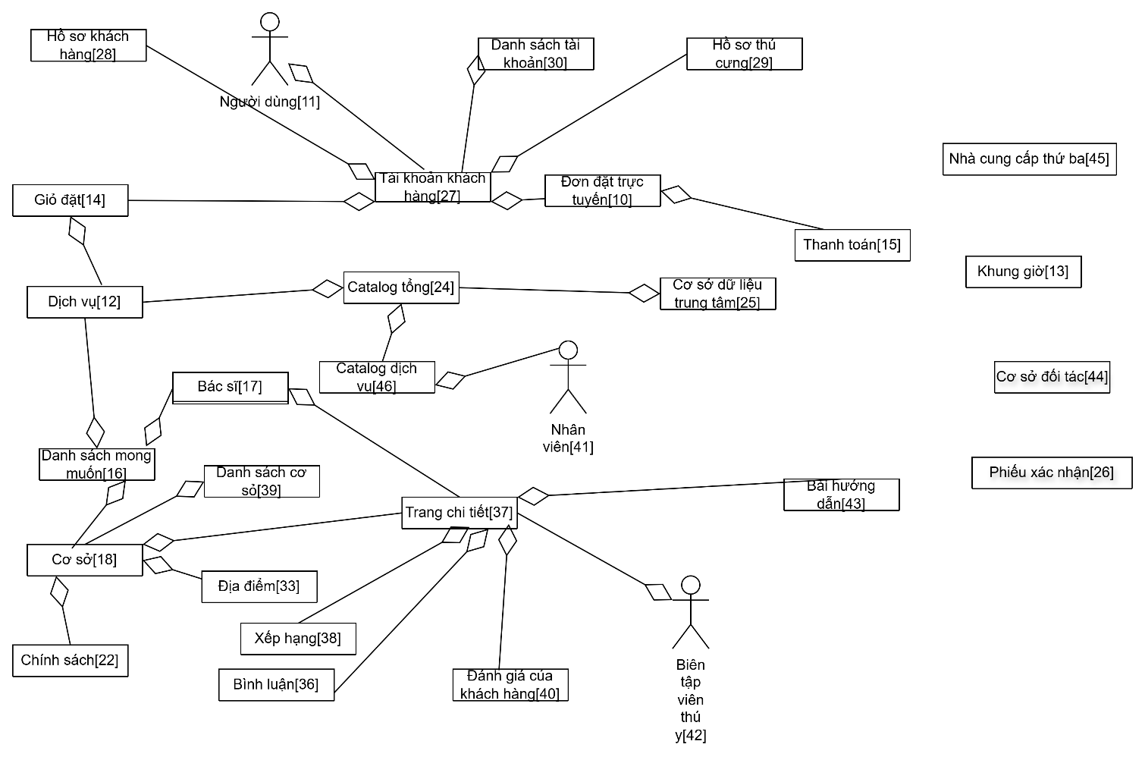

Tinh chỉnh sơ đồ miền

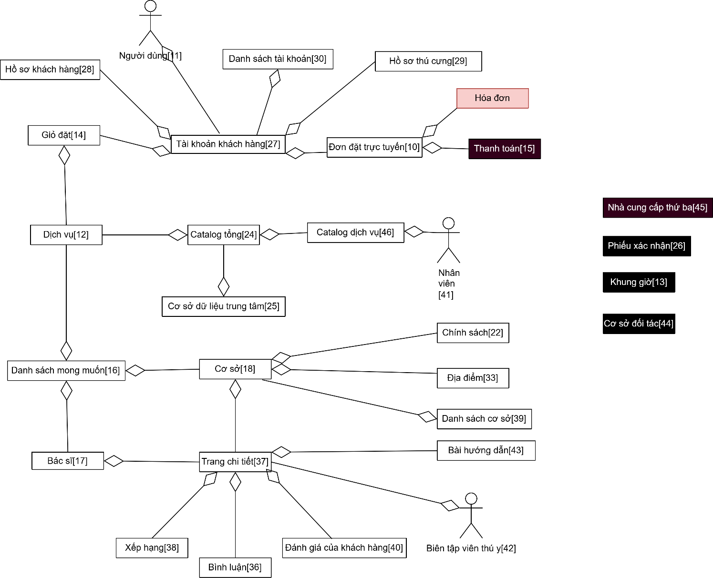

Sơ đồ miền sau khi được tinh chỉnh lần 1 sau khi đã loại bỏ và thêm mới

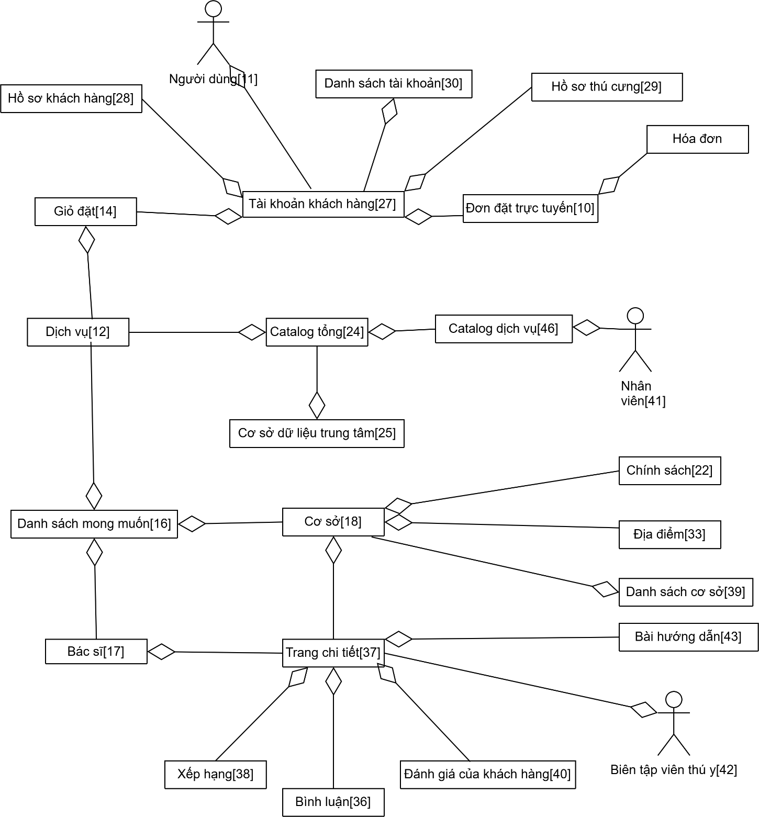

Khái quát hóa

Mối quan hệ khái quát hóa của dịch vụ được minh họa trong hình sau:

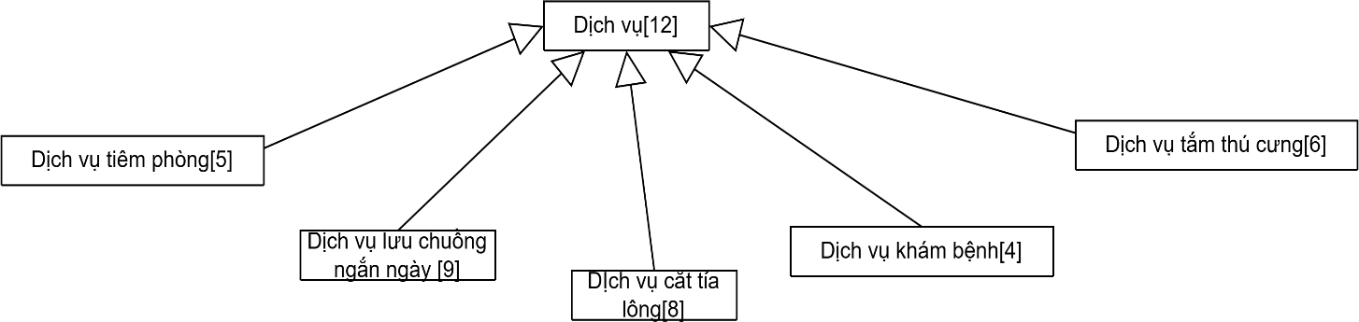

Mối quan hệ khái quát hóa của phương thức thanh toán được minh họa trong hình sau:
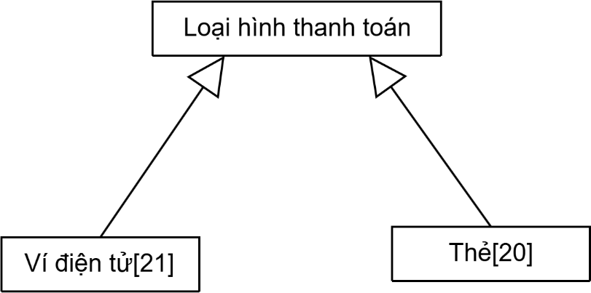

Tình chỉnh sơ đồ miền

Sơ đồ miền sau khi được tinh chỉnh lần 2 (Nền đỏ là những đối tượng mới được thêm vào, nền đen là những đối tượng bị loại bỏ)

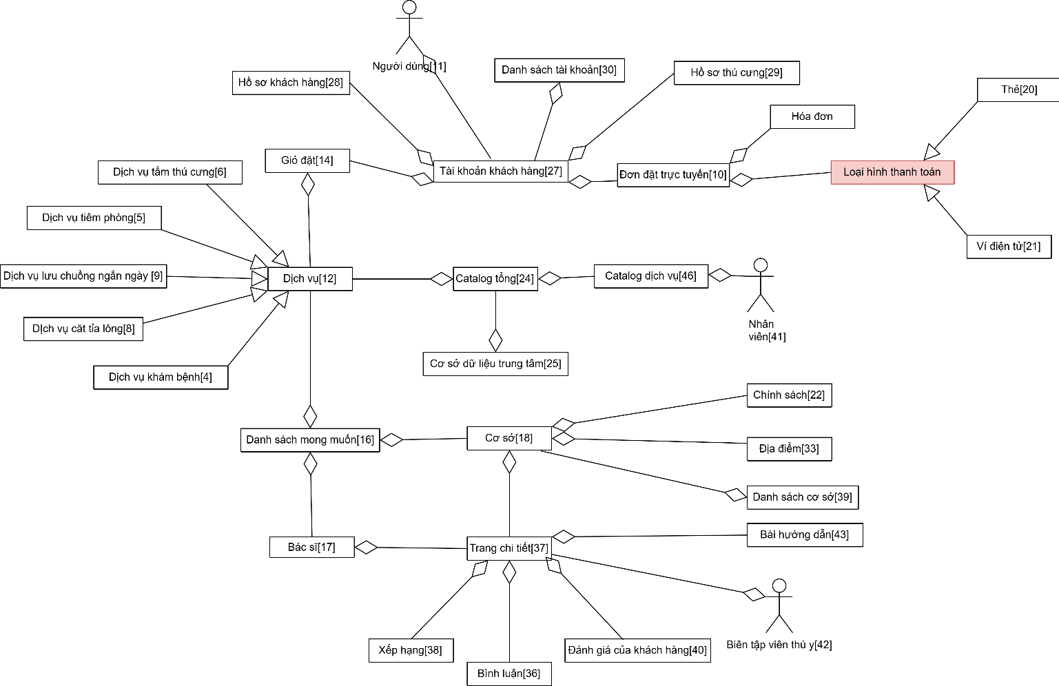

- Sơ đồ miền sau khi vẽ Rubustness Diagram
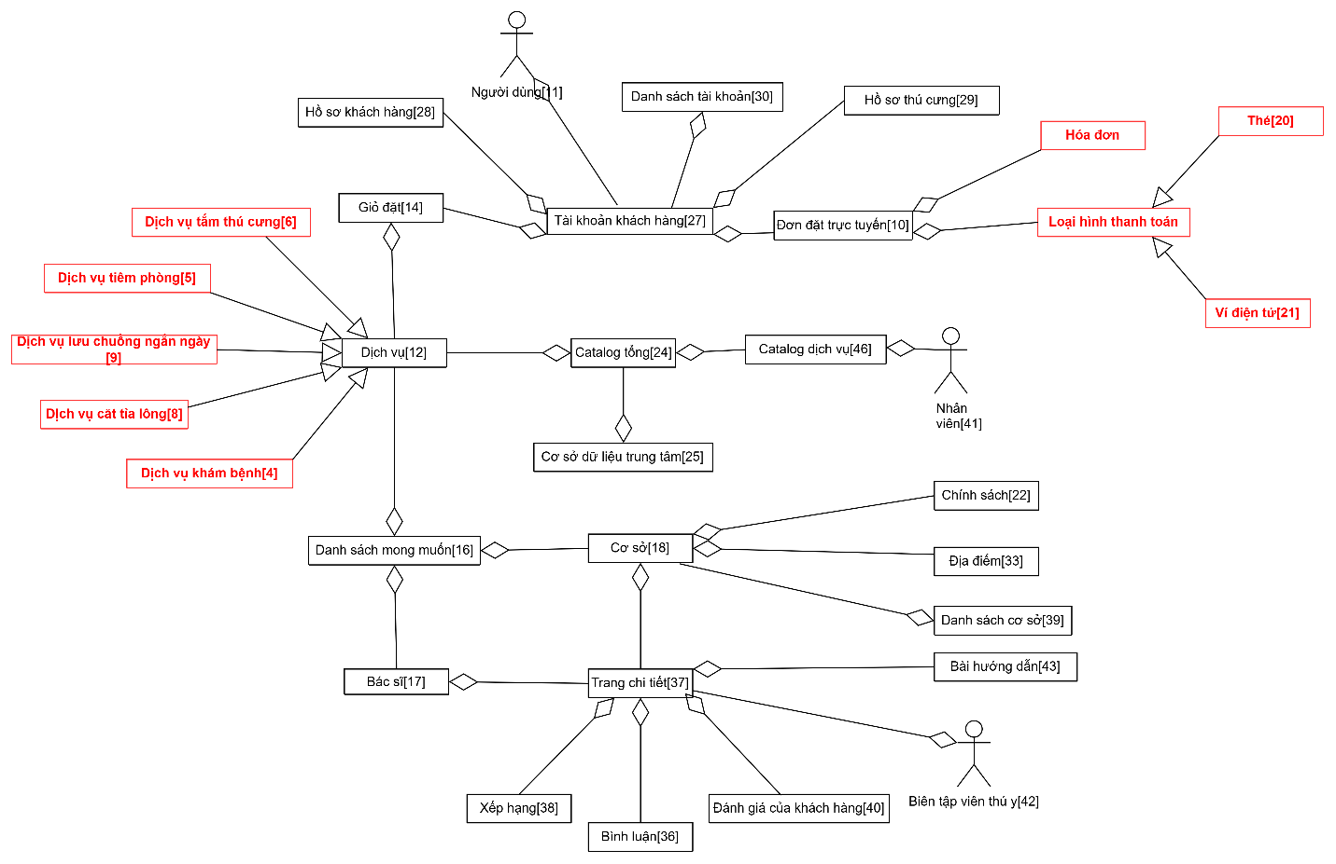

Chương 2. Use-case Model

Sơ đồ gói (Package diagram)

Tìm kiếm (Searching)
1 | Tìm kiếm theo loại dịch vụ
2 | Tìm kiếm theo bác sĩ
3 | Tìm kiếm theo khung giờ
4 | Tìm kiếm theo địa điểm
5 | Tìm kiếm theo từ khóa
6 | Tìm kiếm theo khoảng giá

Mua sắm (Shopping)
1 | Người dùng
2 | Thanh toán
3 | Thanh toán bằng thẻ
4 | Thanh toán bằng ví điện tử
5 | Xóa mục khỏi giỏ hàng
6 | Hủy đơn đặt
7 | Xem đánh giá

8 | Người dùng

Chung (General)
1 | Đăng nhập
2 | Đăng xuất
3 | Tạo tài khoản
4 | Hủy đơn đặt
5 | Thêm dịch vụ vào giỏ hàng
6 | Đăng đánh giá
7 | Cập nhật hồ sơ thú cưng
8 | Cập nhật thông tin cá nhân

Quản trị viên (Admin)
1 | Xử lý hoàn tiền
2 | Xử lý đổi lịch
3 | Xóa dịch vụ khỏi danh mục
4 | Thêm dịch vụ vào danh mục
5 | Thêm nhân sự riêng
6 | Đăng bài hướng dẫn
7 | Kiểm duyệt đánh giá
8 | Quản lý tài khoản khách hàng
9 | Quản lý dịch vụ
10 | Xử lý đơn đặt trực tuyến
11 | Nhân viên
12 | Quản trị hệ thống
13 | Quản lý nhân viên
14 | Mở khóa tài khoản

Sơ đồ use-case tổng quát

Sơ đồ use-case cho gói “chung”

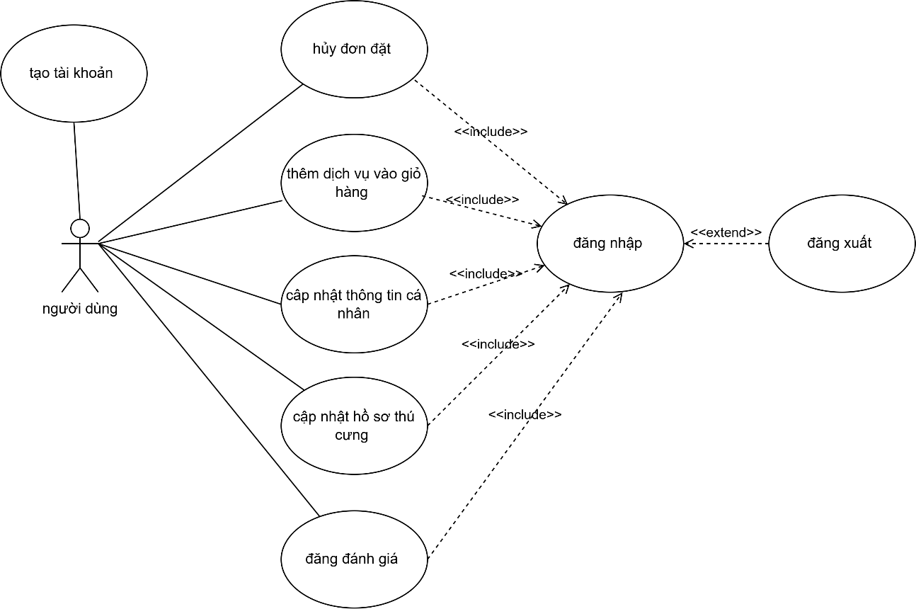

Sơ đồ use-case cho gói “Tìm kiếm”
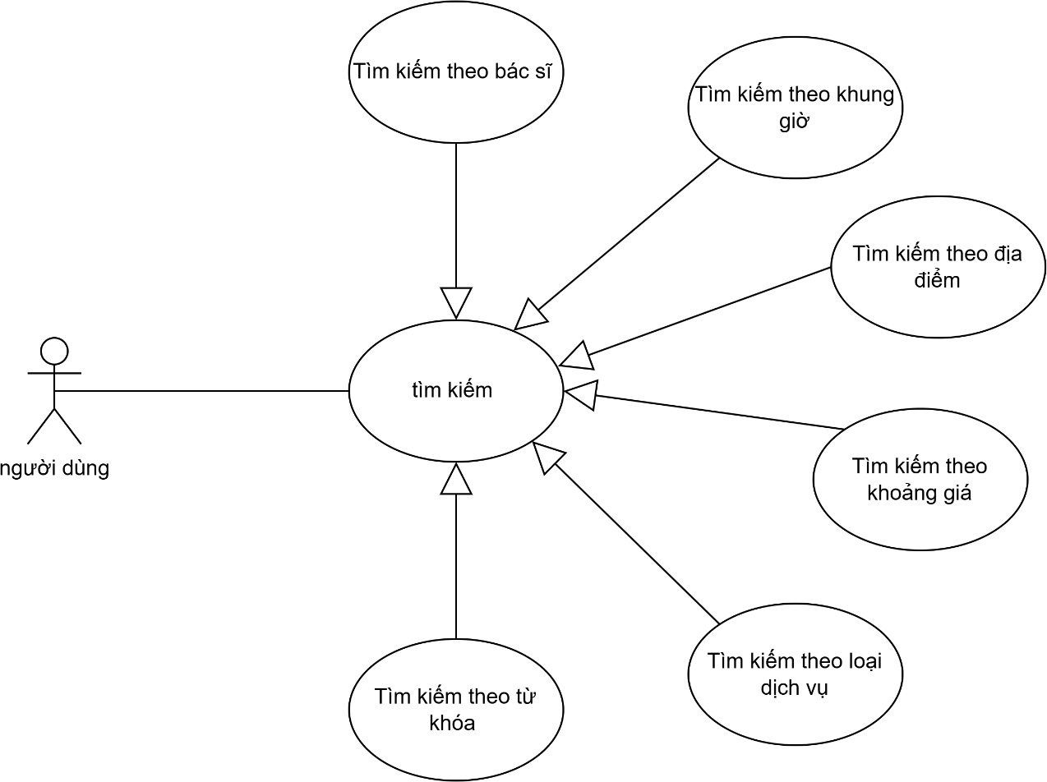

Sơ đồ use-case cho gói “Mua sắm”

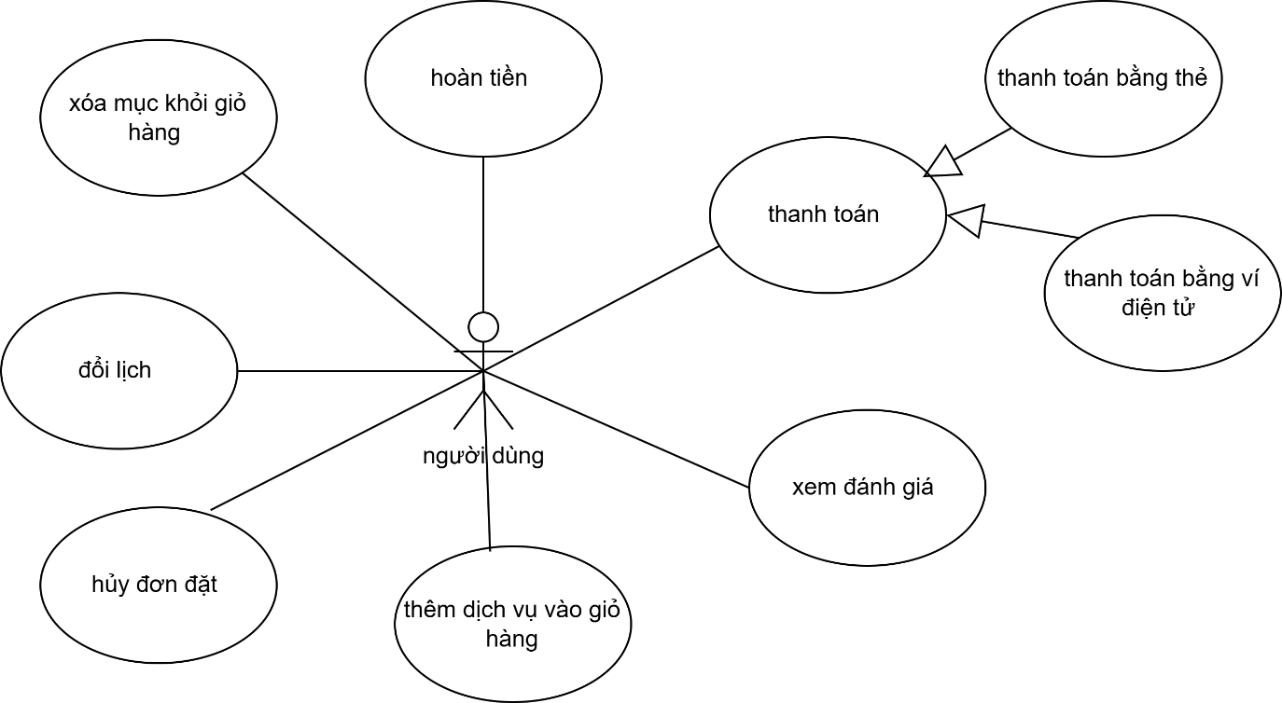

Sơ đồ use-case cho gói “Admin”

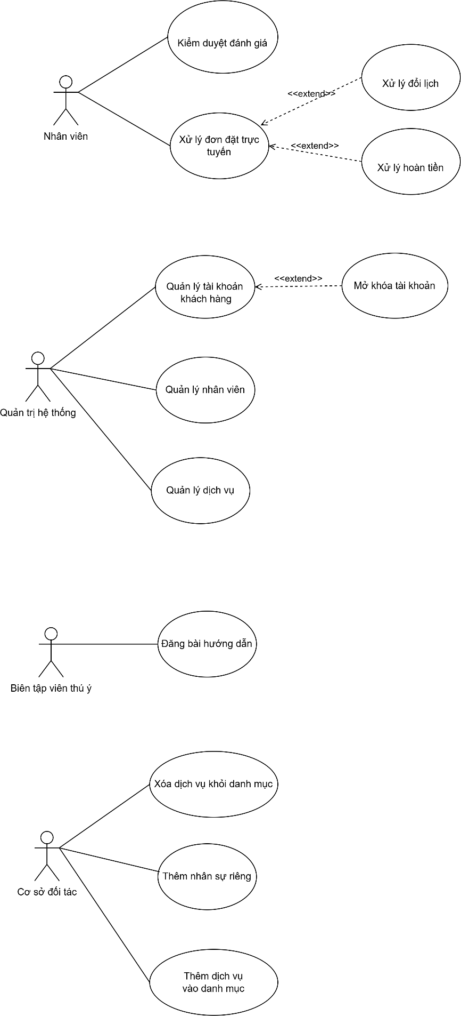

Kịch bản use-case

Kịch bản của Use Case Tìm kiếm

Use case: Tìm kiếm

BASIC COURSES

Người dùng chọn chức năng tìm kiếm. Hệ thống hiển thị giao diện tìm kiếm cho phép người dùng nhập thông tin tìm kiếm và lựa chọn các tiêu chí tìm kiếm mong muốn như (khung giờ, địa điểm, khoảng giá) và thực hiện thao tác tìm kiếm. Hệ thống tiến hành truy xuất thông tin tìm kiếm và hiển thị danh sách kết quả phù hợp với điều kiện tìm kiếm của người dùng.

ALTERNATE COURSE

Không nhập tiêu chí tìm kiếm: Hệ thống thông báo người dùng chưa nhập hoặc chưa chọn tiêu chí tìm kiếm và yêu cầu người dùng nhập lại thông tin tìm kiếm.

Không có kết quả phù hợp: Hệ thống hiển thị các kết quả không phù hợp với tiêu chí đã chọn và đề xuất người dùng thay đổi hoặc mở rộng điều kiện tìm kiếm.

Kịch bản của Use Case Thanh toán

Use case: Thanh toán

BASIC COURSE

Khách hàng chọn chức năng thanh toán từ giỏ đặt. Hệ thống hiển thị giao diện thanh toán bao gồm thông tin dịch vụ và các phương thức thanh toán. Khách hàng lựa chọn một phương thức thanh toán phù hợp, nhập thông tin thẻ (Số thẻ, Số Tài Khoản) và xác nhận, hệ thống kiểm tra tính hợp lệ của thông tin thanh toán và thực hiện giao dịch. Nếu giao dịch thành công, hệ thống thông báo thanh toán thành công.

ALTERNATE COURSE

Thông tin không hợp lệ: Hệ thống thông báo thông tin không hợp lệ và yêu cầu khách hàng nhập lại thông tin.

Thanh toán thất bại: Hệ thống thông báo thanh toán không thành công và yêu cầu khách hàng lựa chọn lại
phương thức thanh toán hoặc thực hiện lại giao dịch.(số dư tài khoản không đủ ...)

Khách hàng hủy thanh toán: Khách hàng ấn nút hủy thanh toán, hệ thống xác nhận yêu cầu

Kịch bản của Use Case Thêm dịch vụ vào giỏ hàng

Use Case: Thêm dịch vụ vào giỏ hàng

BASIC COURSE

Người dùng chọn một dịch vụ từ danh sách dịch vụ được hiển thị. Hệ thống hiển thị thông tin chi tiết của dịch vụ bao gồm (tên dịch vụ, mô tả, giá) và các tùy chọn liên quan. Người dùng thực hiện thao tác thêm dịch vụ vào giỏ hàng. Hệ thống kiểm tra đăng nhập để đảm bảo rằng đã đăng nhập và kiểm tra khả dụng của dịch vụ, nếu khả dụng hệ thống thực hiện thêm dịch vụ vào giỏ hàng người dùng và thông báo thêm dịch vụ thành công.

ALTERNATE COURSE

Chưa đăng nhập: Hệ thống yêu cầu người dùng đăng nhập trước khi thêm dịch vụ vào giỏ hàng.

Dịch vụ không còn khả dụng: Hệ thống thông báo dịch vụ hiện không khả dụng và không thực hiện thao tác thêm vào giỏ hàng .

Kịch bản của Use Case Hủy đơn đặt

Use Case: Hủy đơn đặt

BASIC COURSE

Người dùng truy cập vào chức năng “Quản lý đơn đặt”. Người dùng nhấn vào đơn đặt cần hủy. Hệ thống hiển thị thông tin chi tiết của đơn đặt bao gồm trạng thái đơn hàng và các thông tin liên quan. Người dùng xác nhận yêu cầu hủy đơn đặt. Hệ thống kiểm tra điều kiện hủy đơn dựa trên trạng thái hiện tại của đơn hàng. Nếu đơn đặt thỏa điều kiện hủy, hệ thống thực hiện hủy đơn, cập nhật trạng thái đơn hàng và thông báo hủy đơn đặt thành công cho người dùng.

ALTERNATE COURSE

Đơn đặt không đủ điều kiện hủy(quá thời gian hủy or người bán đã chuẩn bị): Hệ thống thông báo đơn đặt không thể hủy do đã được xử lý hoặc đang trong quá trình giao dịch.

Kịch bản của Use Case Tạo tài khoản

Use Case: Tạo tài khoản

BASIC COURSE
Từ trang đăng nhập người dùng chọn chức năng đăng kí trên hệ thống. Hệ thống hiển thị trang đăng ký tài khoản. Người dùng nhập các thông tin đăng ký gồm (họ tên, email, số điện thoại, tên đăng nhập và mật khẩu,) sau đó nhấn nút đăng ký. Hệ thống kiểm tra tính hợp lệ của các thông tin đã nhập. Hệ thống kiểm tra thông tin đăng ký với danh sách tài khoản để đảm bảo tài khoản chưa tồn tại. Nếu thông tin hợp lệ và không trùng lặp hệ thống tạo tài khoản khách hàng và thêm vào danh sách tài khoản. Hệ thống hiển thị thông báo tạo tài khoản thành công.
ALTERNATE COURSES

Thông tin đăng ký không hợp lệ: Hệ thống hiển thị thông báo thông tin đăng ký không hợp lệ và yêu cầu người dùng nhập lại thông tin.

Tài khoản đã tồn tại: Hệ thống phát hiện thông tin đăng ký đã tồn tại trong danh sách tài khoản. Hệ thống thông báo tài khoản đã tồn và yêu cầu người dùng nhập thông tin khác.

Người dùng ấn hủy đăng kí: hệ thống dừng xử lý và quay về trang đăng nhập

Kịch bản của Use Case Đăng nhập

Use Case: Đăng nhập

BASIC COURSE

Người dùng chọn chức năng đăng nhập trên hệ thống. Hệ thống hiển thị màn hình đăng nhập. Người dùng nhập tên (đăng nhập và mật khẩu), sau đó nhấn nút đăng nhập. Hệ thống kiểm tra thông tin đăng nhập với danh sách tài khoản xem tài khoản khách hàng có tồn tại hay không. Nếu có tồn tại, hệ thống sẽ kiểm tra mật khẩu. Hệ thống truy xuất thông tin tài khoản, Hệ thống chuyển người dùng đến trang chính.

ALTERNATE COURSES

Tài khoản không hợp lệ: Hệ thống hiển thị thông báo tên người dùng hoặc mật khẩu không hợp lệ yêu cầu nhập lại

Mật khẩu không hợp lệ: Hệ thống hiển thị thông báo tên người dùng hoặc mật khẩu không hợp lệ yêu cầu nhập lại

Thông tin không đầy đủ hoặc sai định dạng: Hệ thống hiển thị thông báo yêu cầu người dùng nhập lại không tin

Kịch bản của Use Case Cập nhật thông tin cá nhân

Use case: Cập nhật thông tin cá nhân

BASIC COURSE

Người dùng vào hệ thống và truy cập chức năng "Cập nhật thông tin cá nhân" . Hệ thống hiển thị giao diện thông tin cá nhân với các thông tin hiện tại của người dùng. Người dùng thay đổi thông tin cá nhân như (họ tên, số điện thoại, địa chỉ hoặc mật khẩu) và xác nhận cập nhật. Hệ thống kiêm tra tính hợp lệ của các thông tin được cập nhật. Nếu thông tin hợp lệ, hệ thống lưu các thay đổi và thông báo cập nhật thông tin cá nhân thành công.

ALTERNATE COURSE

Thông tin cập nhật không hợp lệ: Hệ thống thông báo thông tin cập nhật không hợp lệ và yêu cầu người dùng chỉnh sửa lại.

Người dùng hủy cập nhật: Người dùng hủy thao tác cập nhật thông tin cá nhân, hệ thống thông báo hủy thành công và dừng quá trình cập nhật và giữ nguyên thông tin cũ.

Kịch bản của Use Case Cập nhật hồ sơ thú cưng

Use Case: Cập nhật hồ sơ thú cưng
BASIC COURSE
Người dùng vào hệ thống và truy cập chức năng "Quản lý hồ sơ thú cưng" . Hệ thống hiển thị danh sách thú cưng đã được người dùng đăng ký. Người dùng chọn một hồ sơ thú cưng cần cập nhật. Hệ thống hiển thị thông tin chi tiết của thú cưng bao gồm (tên, loài, giống, tuổi, giới tỉnh, tình trạng sức khỏe )và các thông tin liên quan khác. Người dùng chỉnh sửa thông tin của hồ sơ thú cưng và xác nhận cập nhật. Hệ thống kiểm tra tính hợp lệ của thông tin được cập nhật. Nếu thông tin hợp lệ, hệ thống lưu các thay đổi và thông báo cập nhật hồ sơ thú cưng thành công.
ALTERNATE COURSE
Thông tin cập nhật không hợp lệ: Hệ thống thông báo thông tin cập nhật không hợp lệ và yêu câu người dùng chỉnh sửa lại thông tin.
Người dùng hủy cập nhật: Người dùng hủy thao tác cập nhật hồ sơ thú cưng, hệ thống thông báo hủy thành công và quay lại giao diện hồ sơ thú cưng, dừng quá trình cập nhật và giữ nguyên thông tin cũ.

Kịch bản của Use Case Thêm dịch vụ vào danh mục

Use Case: Thêm dịch vụ vào danh mục

BASIC COURSE

Đối tác vào hệ thống chọn chức năng “Thêm dịch vụ mới” từ trang quản lí dịch vụ đối tác. Hệ thống chuyển sang màn hình “Thêm dịch vụ đối tác”. Đối tác nhập các thông tin về dịch vụ (Tên, giá, mô tả, thời gian thực hiện, loại thú cưng áp dụng, thông tin cơ sở đối tác) và ấn nút “Thêm”. Hệ thống kiểm tra tính hợp lệ của dữ liệu (đầy đủ thông tin, giá hợp lệ, thời gian hợp lệ). Hệ thống hiển thị thông báo Thêm dịch vụ thành công.

ALTERNATE COURSES

Thiếu hoặc thông tin chưa chính xác: Hệ thống từ chối thêm dịch vụ, hiển thị thông báo yêu cầu nhập đúng và đầy đủ thông tin.

Dịch vụ đã tồn tại: Hệ thống từ chối thêm dịch vụ, hiển thị thông báo thêm dịch vụ khác.

Kịch bản của Use Case Đăng bài hướng dẫn

Use Case: Đăng bài hướng dẫn

BASIC COURSE

Biên tập viên thú y vào hệ thống, chọn chức năng “Quản lý bài hướng dẫn”, sau đó nhấn nút “Đăng bài mới” . Hệ thống hiển thị màn hình “Soạn bài hướng dẫn”. Biên tập viên nhập các thông tin về bài hướng dẫn (Tiêu đề, nội dung bài viết, danh mục, đối tượng thú cưng áp dụng, hình ảnh minh họa…) và nhấn nút “Đăng bài”. Hệ thống kiểm tra tính hợp lệ của dữ liệu. Hệ thống hiển thị thông báo Đăng bài hướng dẫn thành công.

ALTERNATE COURSES

Thiếu hoặc thông tin chưa chính xác: Hệ thống từ chối đăng bài, hiển thị thông báo yêu cầu nhập đúng và đầy đủ thông tin.

Bài hướng dẫn trùng tiêu đề: Hệ thống từ chối đăng bài, hiển thị thông báo bị trùng tiêu đề và yêu cầu nhập bài hướng dẫn khác.

GUI

Tìm kiếm
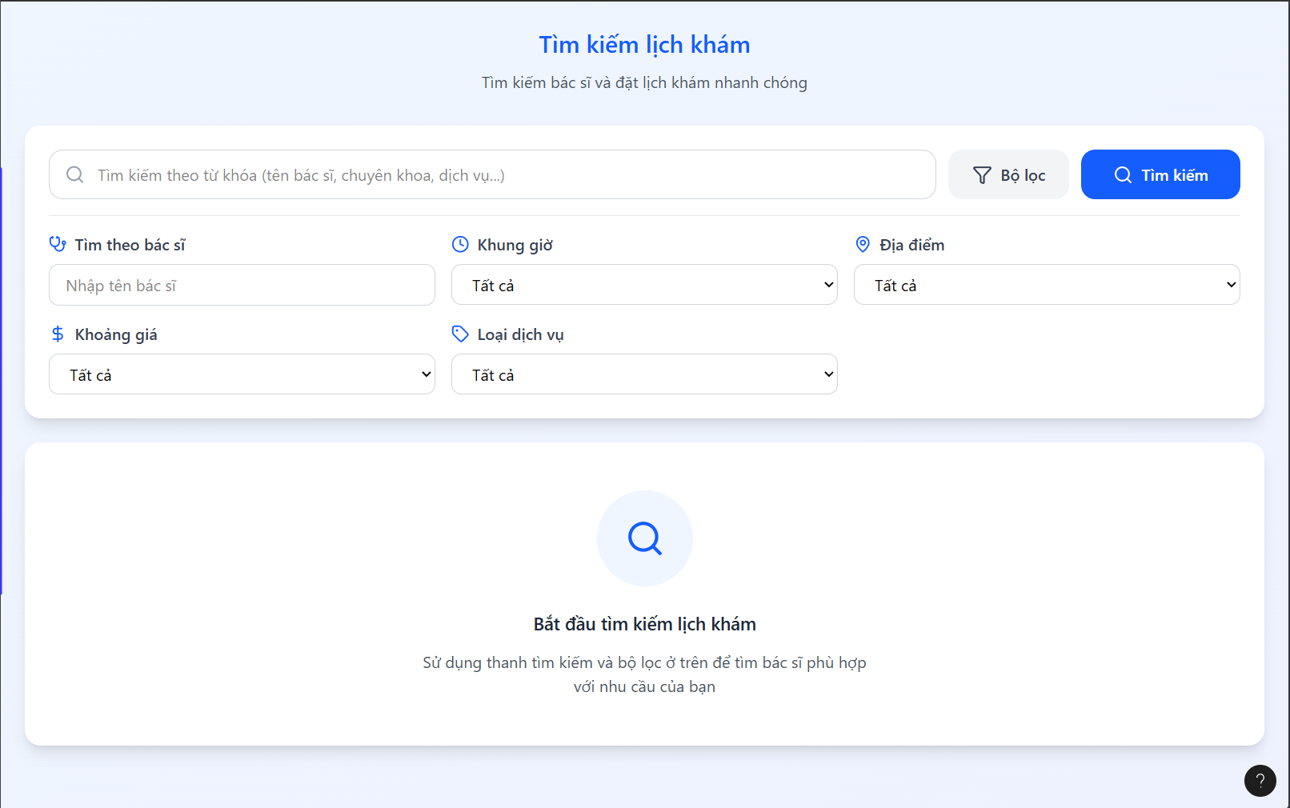

Thanh toán
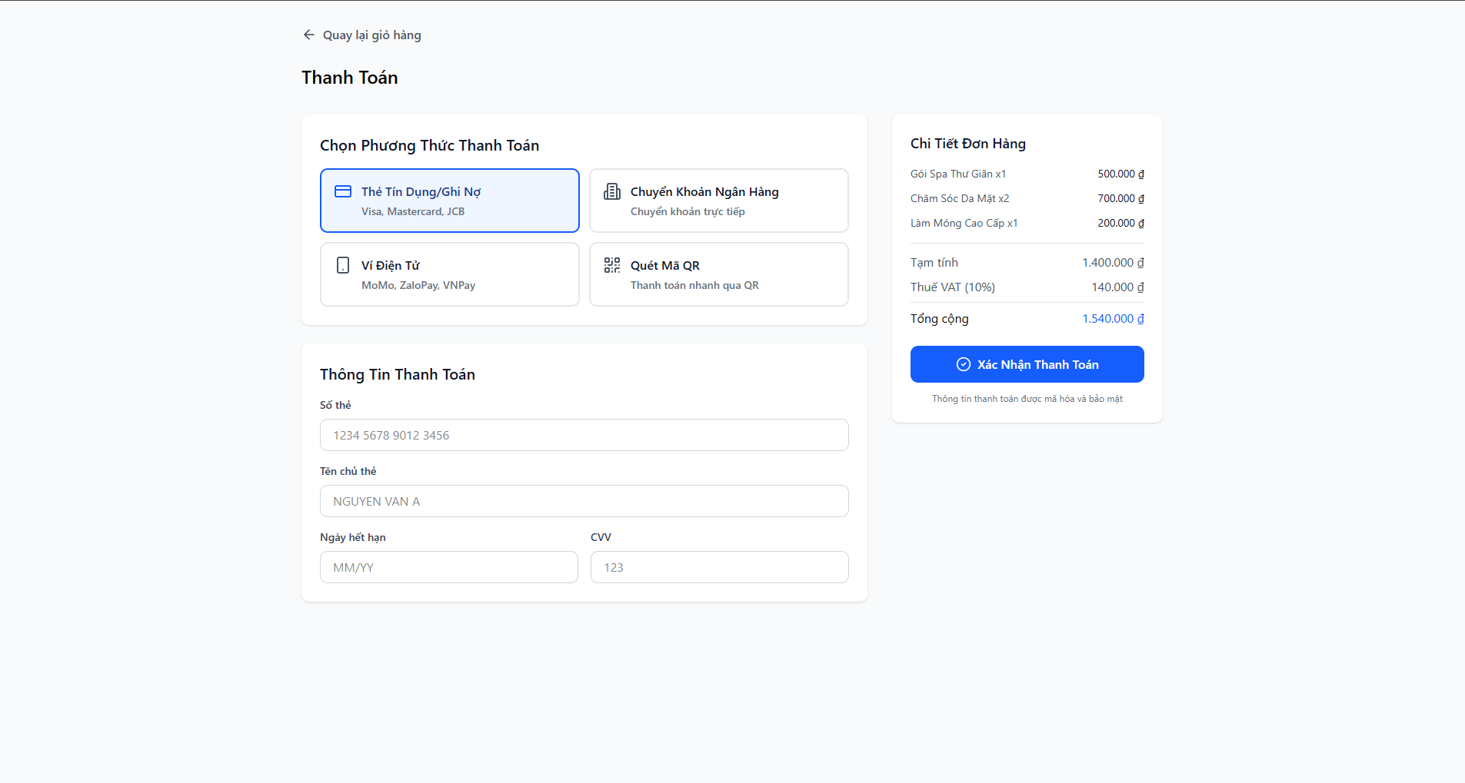

Tạo tài khoản

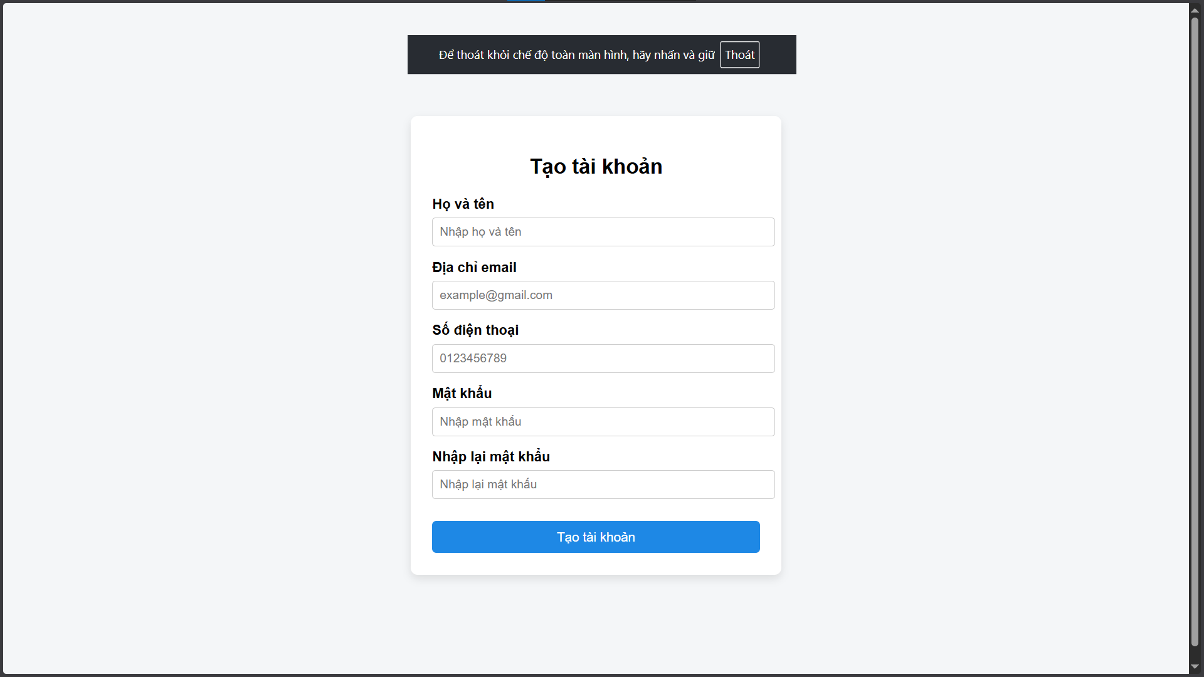

Đăng nhập
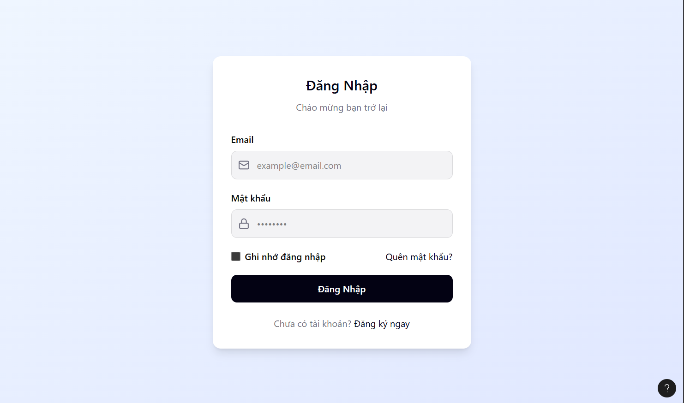

Cập nhật thông tin thú cưng

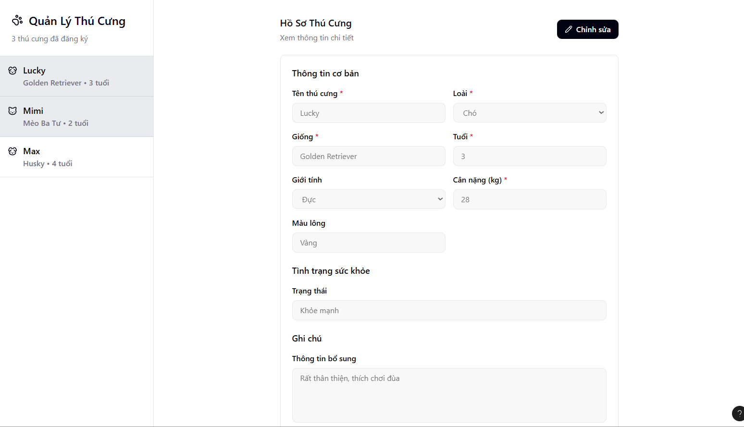

Cập nhật thông tin cá nhân

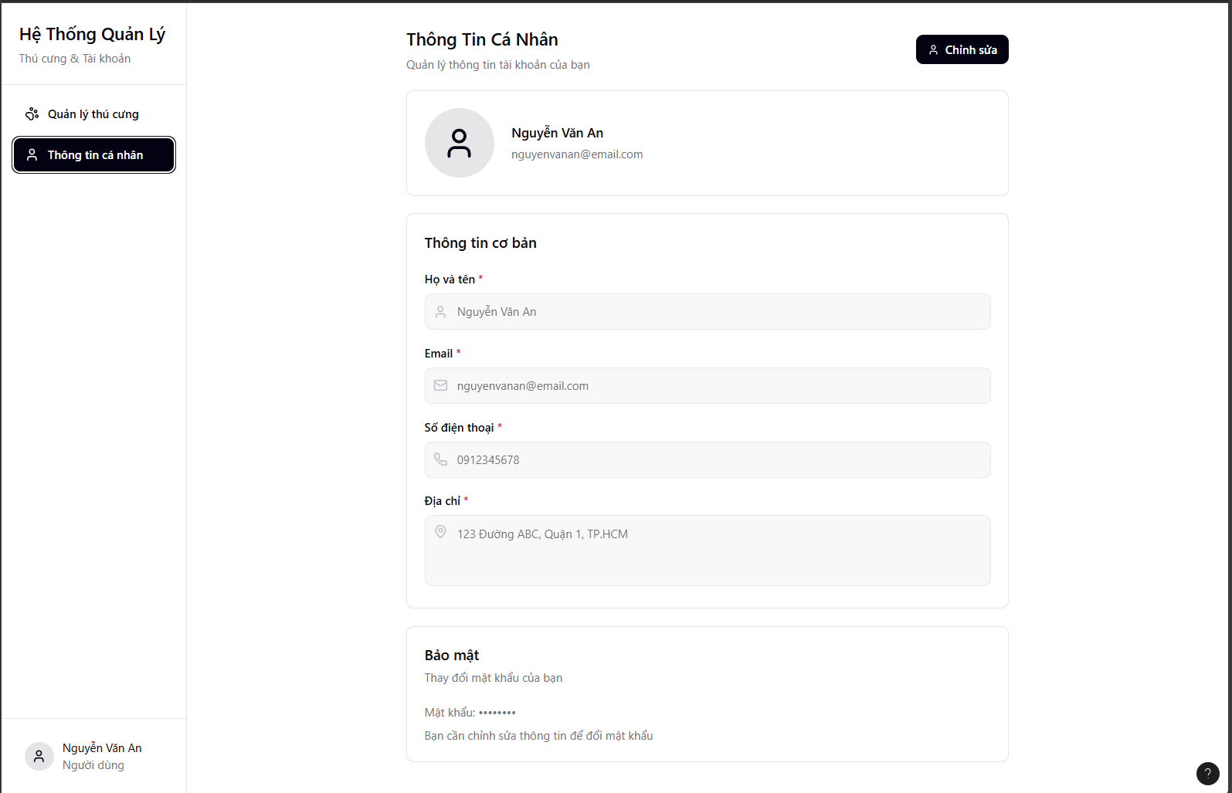

Chương 3. Rubustness Diagram

3.1. Rosbustness Tìm kiếm
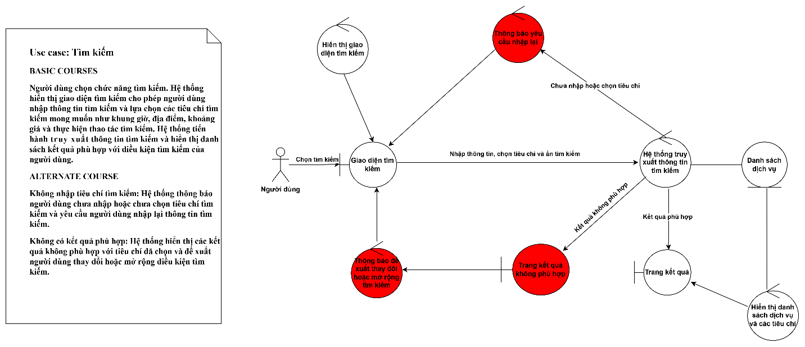

3.2. Rosbustness Thanh toán
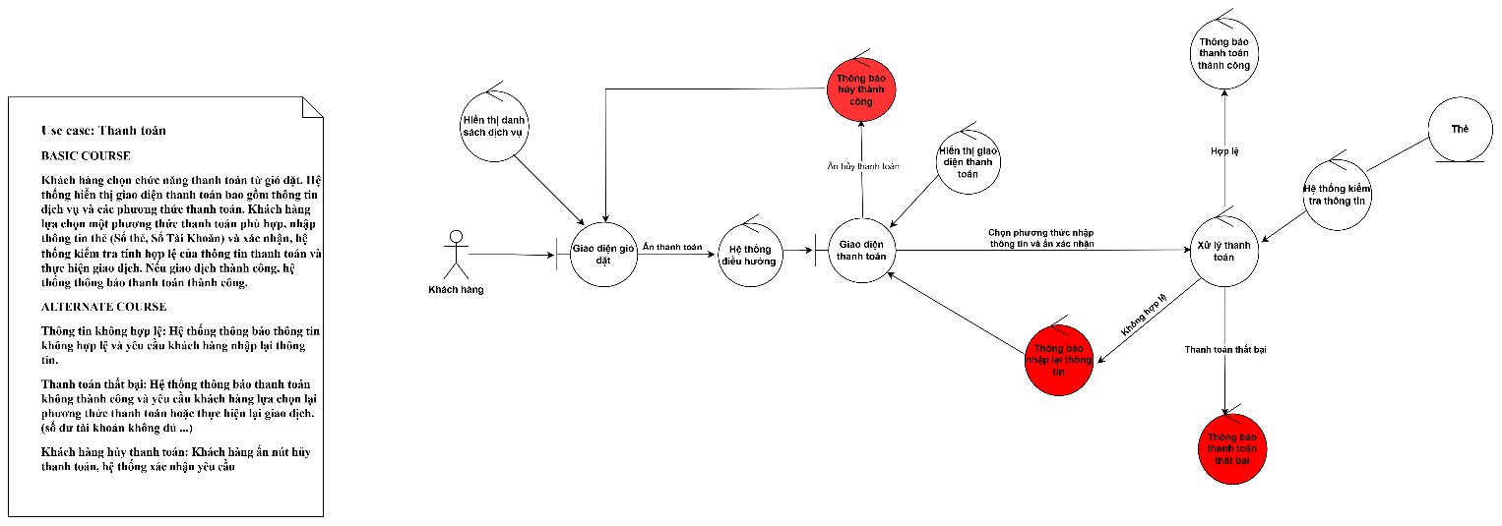

3.3. Rosbustness Thêm dịch vụ vào giỏ hàng
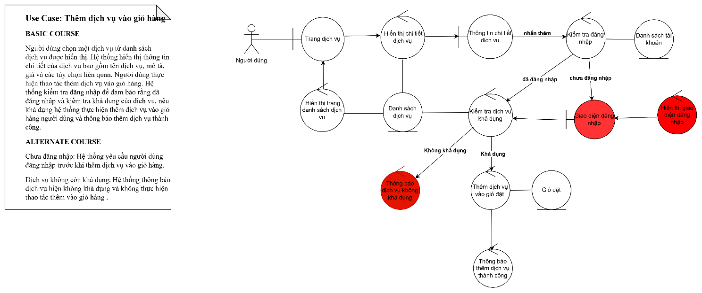

3.4. Rosbustness Hủy đơn đặt
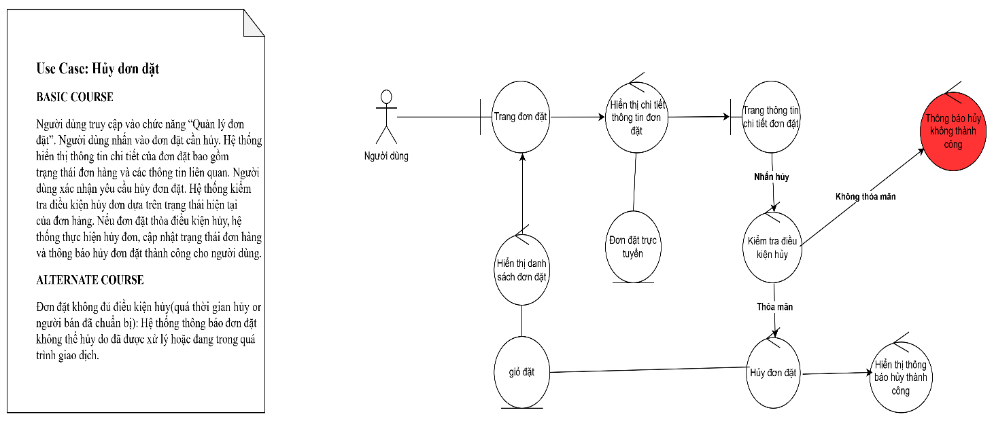

3.5. Rosbustness Tạo tài khoản
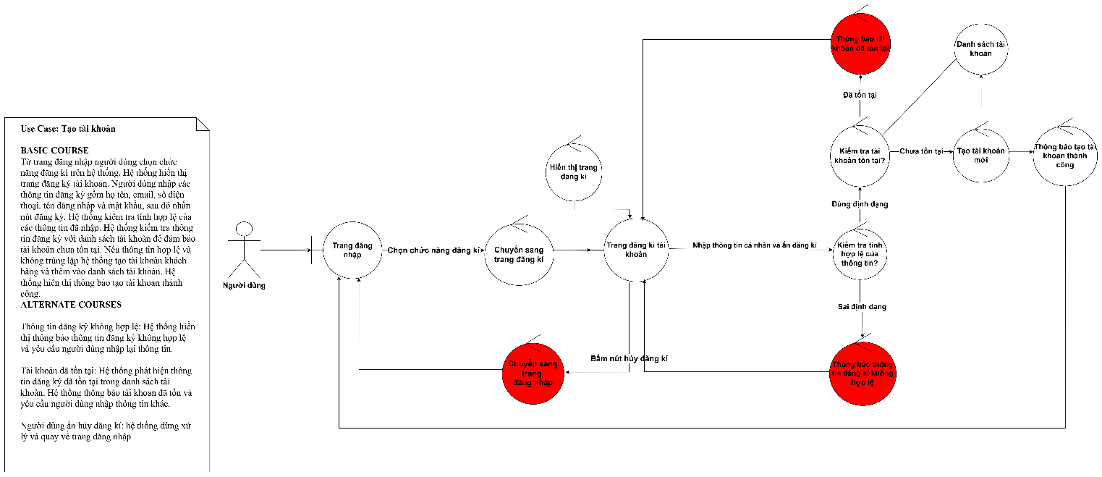

3.6. Rosbustness Đăng nhập
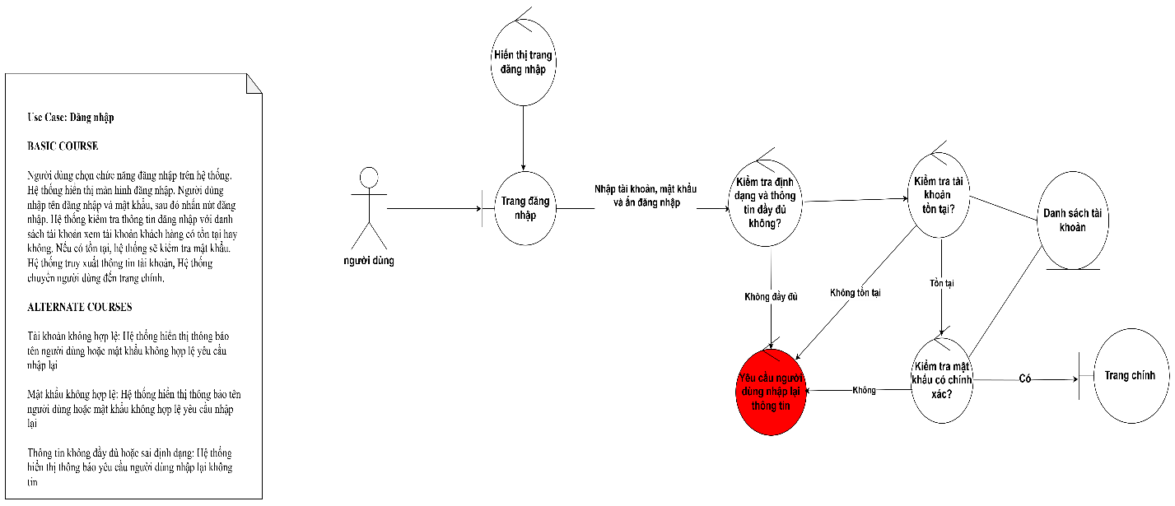

3.7 Rosbustness Cập nhật thông tin cá nhân
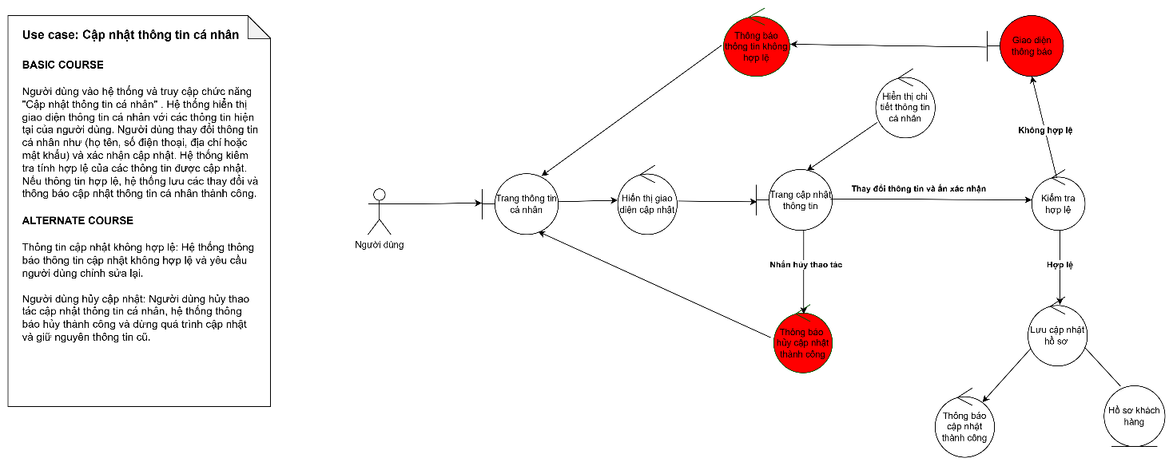

3.8. Rosbustness Cập nhật hồ sơ thú cưng
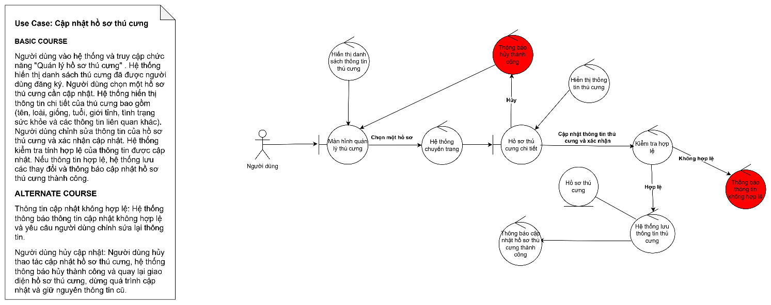

3.9. Rosbustness Thêm dịch vụ vào danh mục
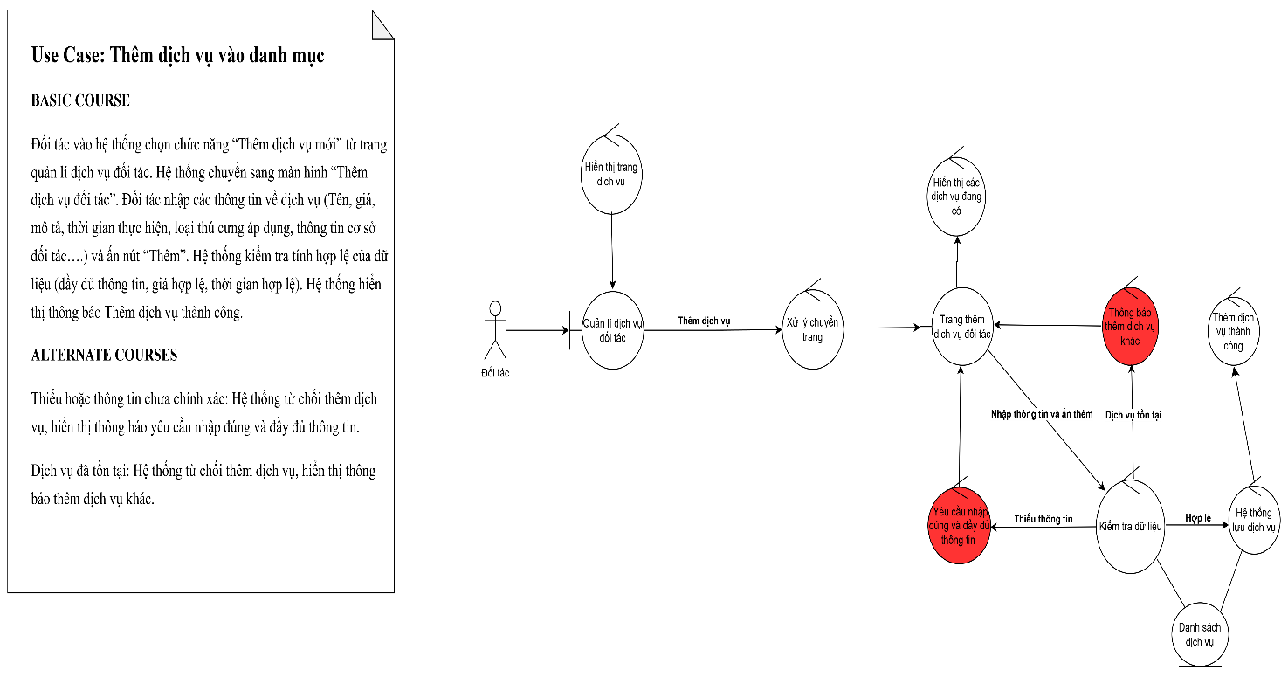

3.10. Rosbustness Đăng bài hướng dẫn

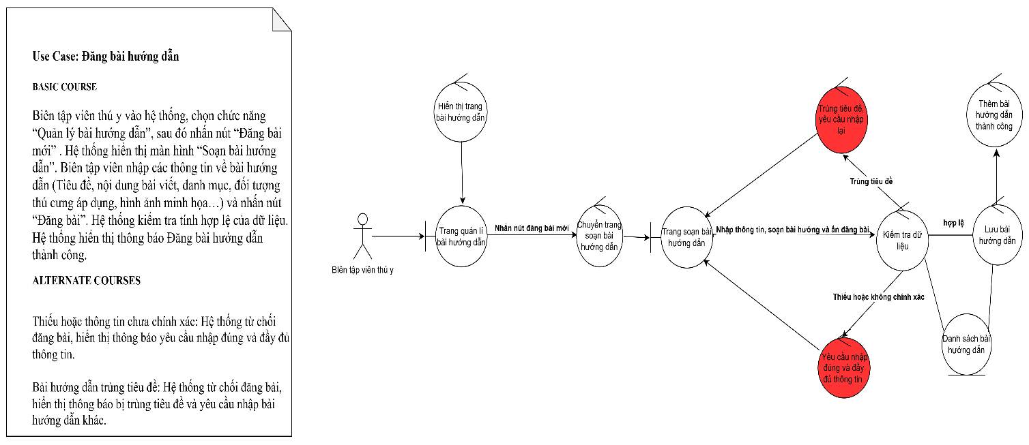

Chương 4. Sequense Diagram

4.1. Sequense Diagram Tìm Kiếm
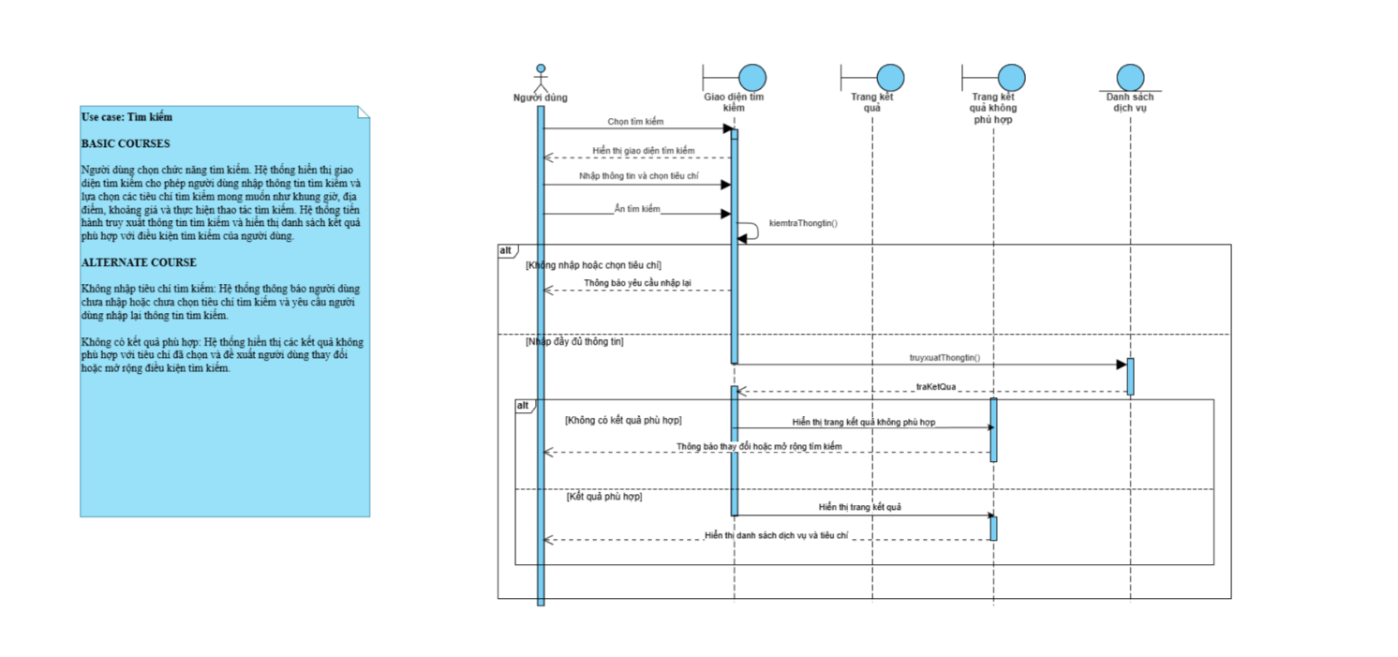

4.2. Sequense Diagram Thanh Toán
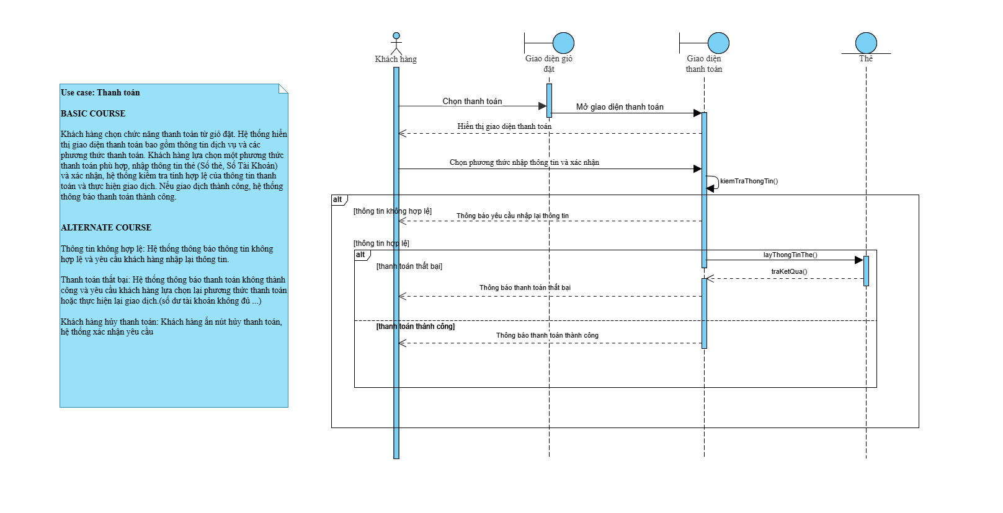

4.3. Sequense Diagram Thêm Dịch Vụ Vào Giỏ Hàng
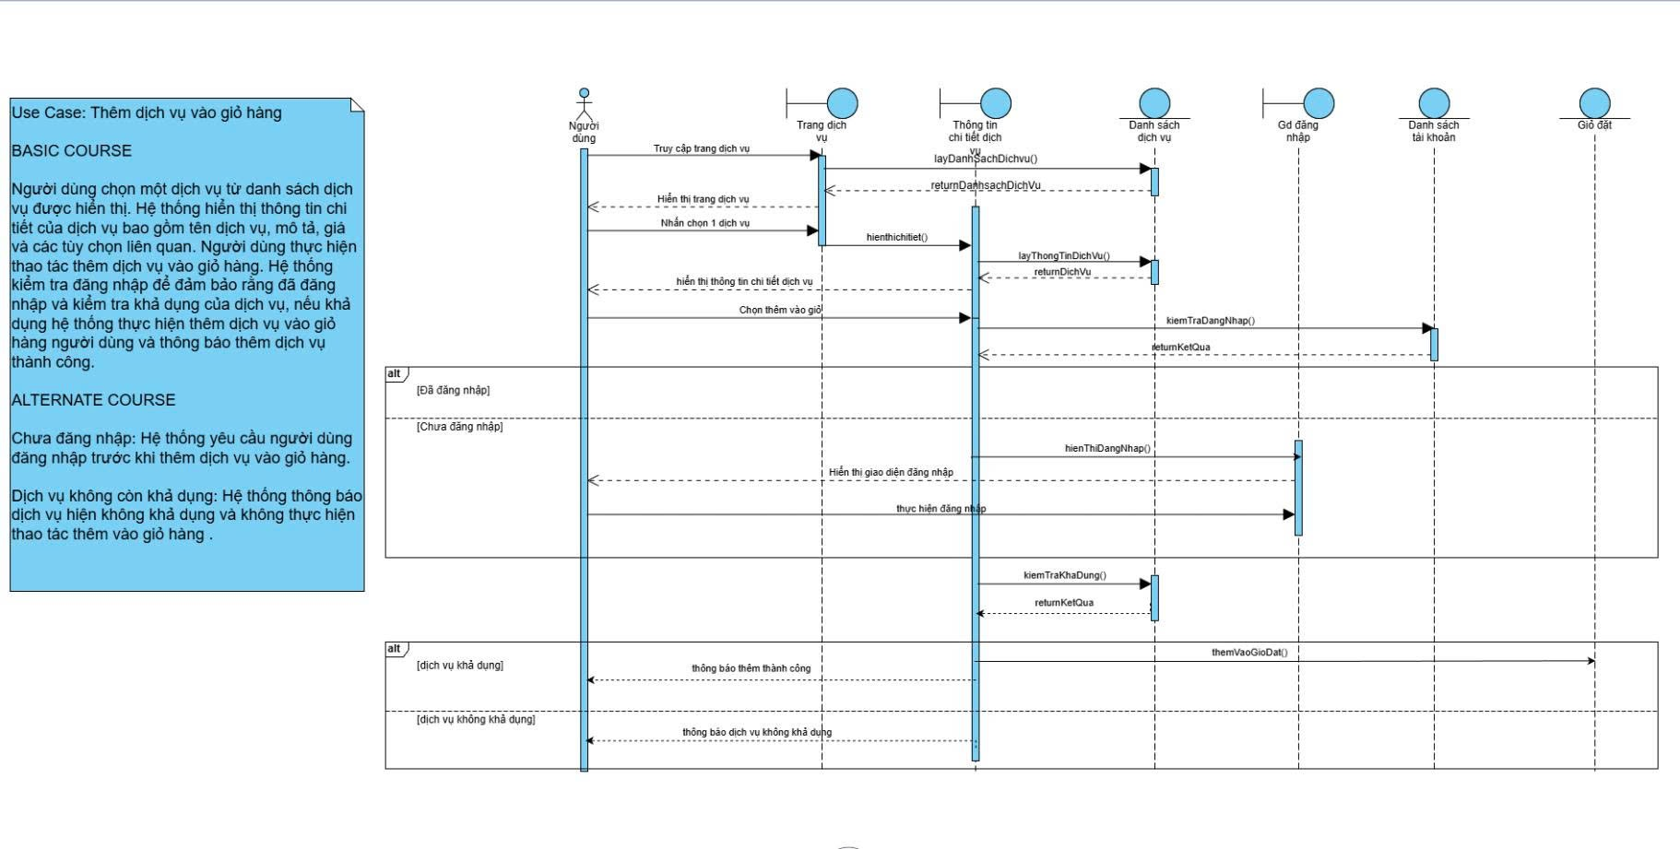

4.4. Sequense Diagram Hủy Đơn Đặt
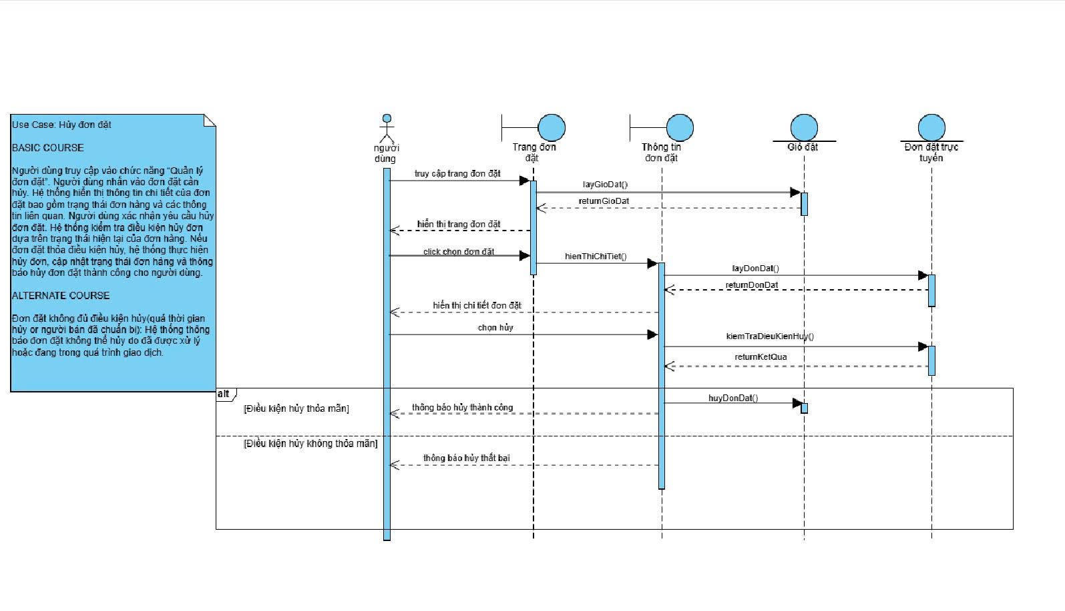

4.5. Sequense Diagram Tạo Tài Khoản
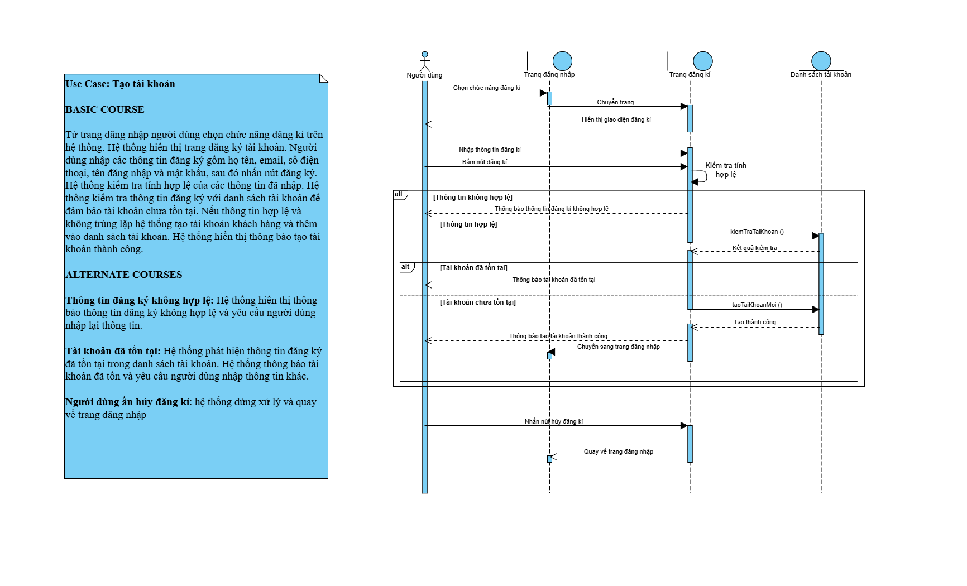

4.6. Sequense Diagram Đăng nhập
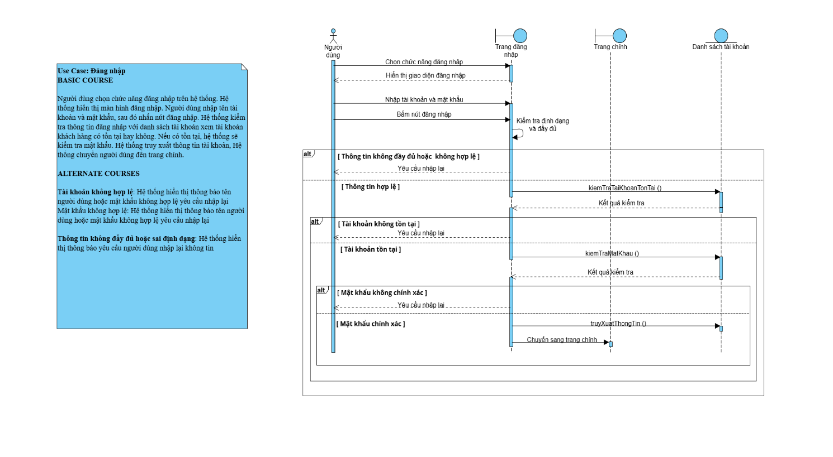

4.7. Sequense Diagram Cập Nhật Thông Tin Cá Nhân
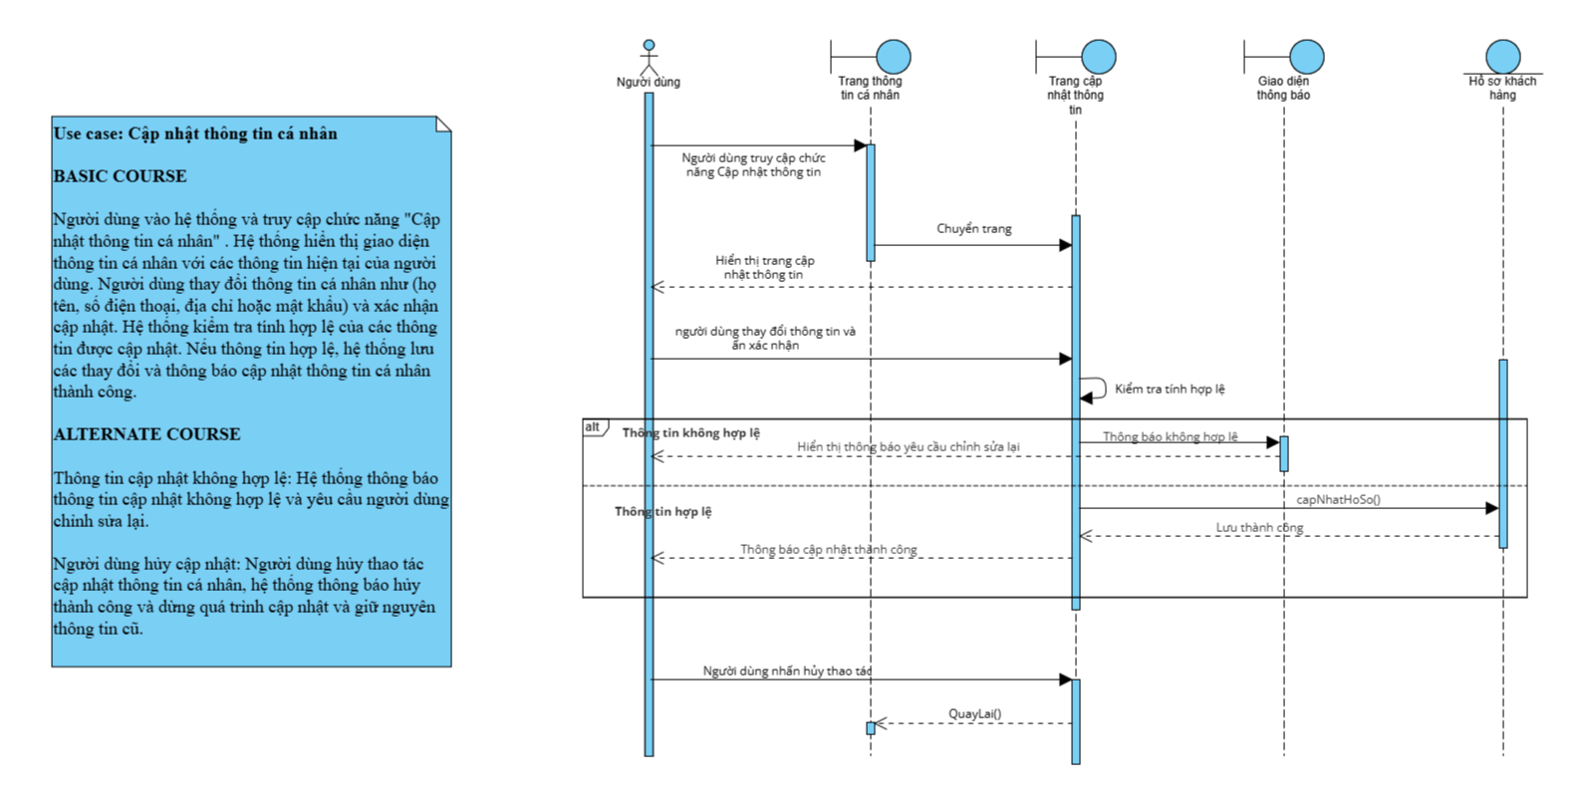

4.8. Sequense Diagram Cập Nhật Hồ Sơ Thú Cưng
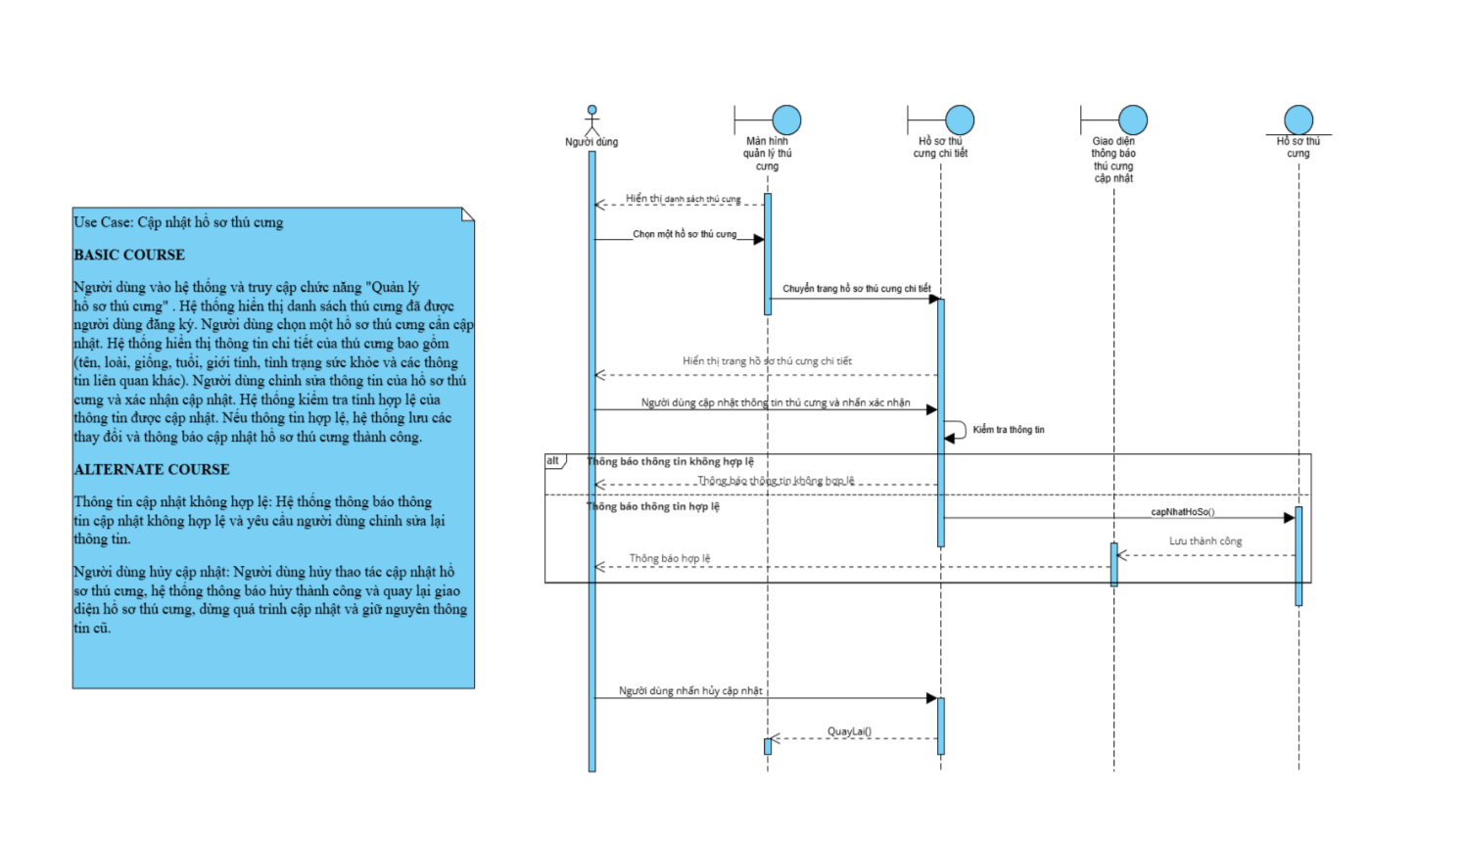

4.9. Sequense Diagram Thêm Dịch Vụ Vào Danh Mục
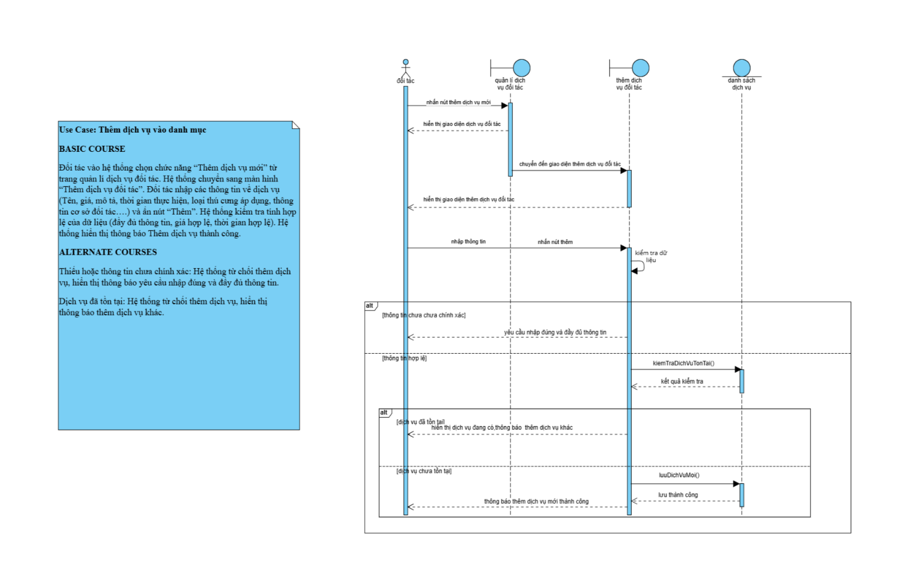

4.10. Sequense Diagram Đăng Bài Hướng Dẫn
